Муниципальное дошкольное образовательное учреждение
«Нившерский детский сад №1»

Приказ

05.02.2019 г. № 47 - В

«О приёме детей»

Руководствуясь Уставом ДОУ, на основании путевки-направления Управления образования администрации МР «Корткеросский» и личных заявлений родителей (законных представителей) приказываю:

  - Принять в МДОУ «Нившерский детский сад №1» следующего ребёнка с 04.02.2019 года:
В ясельную - 1 младшую группу:
  - Селиванову К.А.

- Ознакомить родителей (законных представителей) с Уставом образовательного учреждения, лицензией на право осуществления образовательной деятельности, основной общеобразовательной программой дошкольного образования и другими документами, регламентирующими организацию и осуществление образовательной деятельности, права и обязанности воспитанников.

- Контроль за исполнением данного приказа оставляю за собой

Заведующий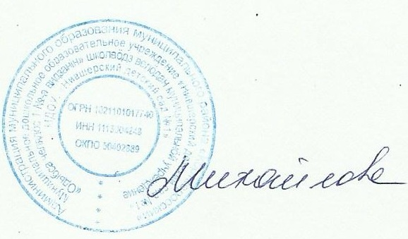 Михайлова И.П.

Муниципальное дошкольное образовательное учреждение
«Нившерский детский сад №1»

Приказ

04.04.2019 г. № 48 - В

«О приёме детей»

Руководствуясь Уставом ДОУ, на основании путевки-направления Управления образования администрации МР «Корткеросский» и личных заявлений родителей (законных представителей) приказываю:

1. Принять в МДОУ «Нившерский детский сад №1» следующего ребёнка с 04.04.2019 года:
В ясельную - 1 младшую группу:
1.1. Игушева А.Г.

2. Ознакомить родителей (законных представителей) с Уставом образовательного учреждения, лицензией на право осуществления образовательной деятельности, основной общеобразовательной программой дошкольного образования и другими документами, регламентирующими организацию и осуществление образовательной деятельности, права и обязанности воспитанников.

3. Контроль за исполнением данного приказа оставляю за собой

Заведующий Михайлова И.П.

Муниципальное дошкольное образовательное учреждение
«Нившерский детский сад №1»

Приказ

08.04.2019 г. № 49 - В
«Об отчислении детей»

Руководствуясь Уставом ДОУ и на основании личного заявления родителя (законного представителя),
Приказываю:
- Отчислить из МДОУ «Нившерский детский сад №1» Зейналова А.А. с 08.04.2019 г. в связи с выездом в г. Сыктывкар в МБДОУ «Детский сад № 3»;
- Контроль за исполнением настоящего приказа оставляю за собой.

Заведующий Михайлова И.П.

Муниципальное дошкольное образовательное учреждение
«Нившерский детский сад №1»

Приказ

10.04.2019 г. № 50 - В

«О приёме детей»

Руководствуясь Уставом ДОУ, на основании путевки-направления Управления образования администрации МР «Корткеросский» и личных заявлений родителей (законных представителей) приказываю:

1. Принять в МДОУ «Нившерский детский сад №1» следующего ребёнка с 10.04.2019 года:
В среднюю-младшую группу:
1.1. Костина И. Е.

2. Ознакомить родителей (законных представителей) с Уставом образовательного учреждения, лицензией на право осуществления образовательной деятельности, основной общеобразовательной программой дошкольного образования и другими документами, регламентирующими организацию и осуществление образовательной деятельности, права и обязанности воспитанников.

3. Контроль за исполнением данного приказа оставляю за собой

Заведующий Михайлова И.П.

Муниципальное дошкольное образовательное учреждение
«Нившерский детский сад №1»

Приказ

09.07.2019 г. № 51 - В

«Об отчислении детей»

Руководствуясь Уставом ДОУ и на основании личных заявлений родителей (законных представителей),
Приказываю:
- Отчислить с 09.07.2019 г. из МДОУ «Нившерский детский сад №1» следующих детей:
- Селиванову К. А., в связи с выездом в г. Сыктывкар в МАДОУ «Детский сад № 88»;
- Михайлову С.Р., в связи с выездом в г. Сыктывкар в МБДОУ «Детский сад № 49»;
- Габову Е.М., в связи с выездом в г. Сыктывкар в МАДОУ «Детский сад № 4»
- Контроль за исполнением настоящего приказа оставляю за собой.

Заведующий Михайлова И.П.

Муниципальное дошкольное образовательное учреждение
«Нившерский детский сад №1»

Приказ

09.07.2019 г. № 52 - В
«Об отчислении детей»

Руководствуясь Уставом ДОУ, Правилами приёма, в связи с завершением обучения по основной образовательной программе дошкольного образования, приказываю:

- Отчислить из МДОУ «Нившерский детский сад №1» с 09.07.2019 г. в связи с выпуском в 1 класс в МОУ «СОШ» с. Нившера следующих детей:
  - Габову И.С.;
  - Жижева А.М.;
  - Собянина Л.С.;
  - Михайлова В.Р.;
  - Михайлова Д.Р.

- Контроль за исполнением настоящего приказа оставляю за собой.

Заведующий Михайлова И.П.

